LA NOUVELLE RIVIERA AURELIEN GIRAUD
SPECIAL EDITION DE BAUME & MERCIER

Inaugurée il y a trois ans, la collaboration entre Baume & Mercier et le jeune champion du monde de skate français Aurélien Giraud donne vie à une édition limitée de la Collection Riviera.

Baume & Mercier conçoit une horlogerie ouverte sur d’autres univers et ancrée dans l’air du temps. Le dialogue entre l’horlogerie et le monde du skate s’inscrit naturellement dans ces rencontres inspirantes chères à la maison. La créativité, l’esthétique, la précision, la technicité et le dépassement de soi sont des valeurs que partagent l’horloger et le sportif de haut niveau. Et l’audace scelle le lien privilégié qui unit précisément la montre Riviera, écrin de la nouvelle édition illustrant cette collaboration, et Aurélien Giraud. La collection incarne cette montre sportive et chic qui a osé casser les codes, lors de sa création en 1973, en présentant une boîte et une lunette dodécagonales. Son design novateur à contre-courant des tendances, redessiné plusieurs fois tout en restant fidèle à son essence même, est comparable aux figures acrobatiques du jeune skateur, qui n’hésite pas à prendre des risques à chaque tricks qu’il exécute. L’un et l’autre sont entrés dans la légende pour la plus grande joie de leurs admirateurs. Après la Baume Skate - Aurélien Giraud Special Edition intégrant des matériaux propres au skate, la Riviera s’empare des codes et de l’esprit de cette discipline trépidante pour imaginer cette nouvelle édition



Un amour profond pour le skate

Né à Lyon le 3 février 1998, Aurélien Giraud commence le skateboard à l’âge de quatre ans lorsque son père lui offre sa première planche. Le coup de foudre est immédiat et le très jeune débutant se révèle doué. Repéré lors du V7 Teenage Tour trois ans plus tard, il remporte ensuite de nombreuses compétitions internationales, et devient champion du monde amateur à 15 ans. Sa carrière, alors, s’envole. Concentré sur ses objectifs, il travaille beaucoup et s’impose face à des concurrents prodigieux, notamment lors du Dew Tour californien, en 2019. Ses exploits lui valent, en 2022, la médaille d’or au FISE de Montpellier - la plus grande compétition de sports extrêmes en Europe - la médaille d’argent au World Street Skateboarding de Rome, et la médaille d’or au Championnat de France de Hyères. Le sacre a lieu le 5 février 2023, aux Émirats Arabes Unis, lors de sa victoire aux Championnats du monde de skateboard street, à l’issue desquels aucun Français n’avait pu, jusque-là, s’imposer. Sa consécration se confirme en avril 2024 à Paris, où il obtient une médaille d’or au Championnat de Street League Skateboarding. Croire en soi et à ses rêves, et se donner les moyens pour y parvenir est son leitmotiv.

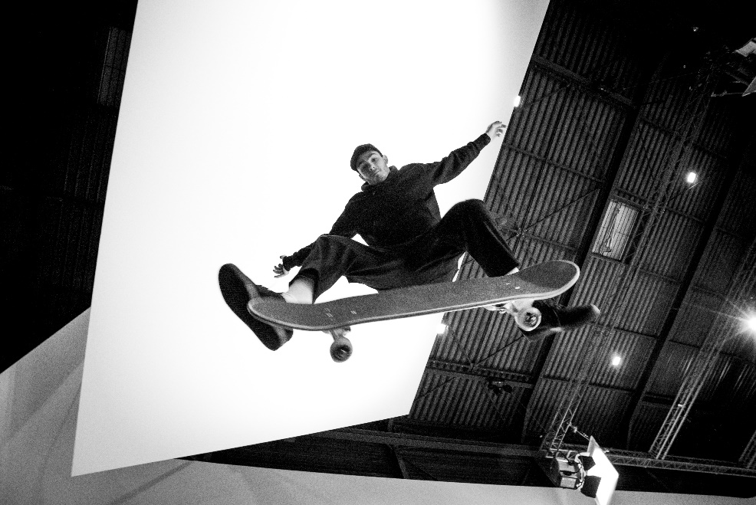


Un design dynamique pour une édition limitée à 100 exemplaires

La montre Riviera Aurélien Giraud Special Edition affiche une esthétique jeune et dynamique avec son aiguille centrale des secondes rouge, une couleur énergique qui recouvre également la lettre Phi prolongeant l’aiguille à l’une de ses extrémités et celle figurant sur le bracelet. Référence du Nombre d’Or, cette lettre grecque est devenue l’emblème de Baume & Mercier en 1964. Elle symbolise l’attachement de la Maison pour la perfection des proportions, la précision des lignes, et l’harmonie des matières et des couleurs de ses garde-temps.

Très graphique, le bracelet a été travaillé en associant du caoutchouc et de l’alcantara, et en y ajoutant des surpiqures blanches, qui rappellent les chiffres, les index et les aiguilles des heures et des minutes, tous recouverts de Superluminova blanc. La lecture de l’heure très contrastée attire l’œil. Une gravure spéciale représentant le logo d’Aurélien Giraud et la limitation de la pièce - créée pour l’occasion - apparaît au dos du boîtier.

Cette édition est limitée à 100 exemplaires. 100 montres, comme les 100 points, le score parfait à atteindre lors d’un run durant une compétition officielle de skateboard. Jusque dans sa limitation, la Riviera Aurélien Giraud Special edition témoigne de la recherche de l’excellence.

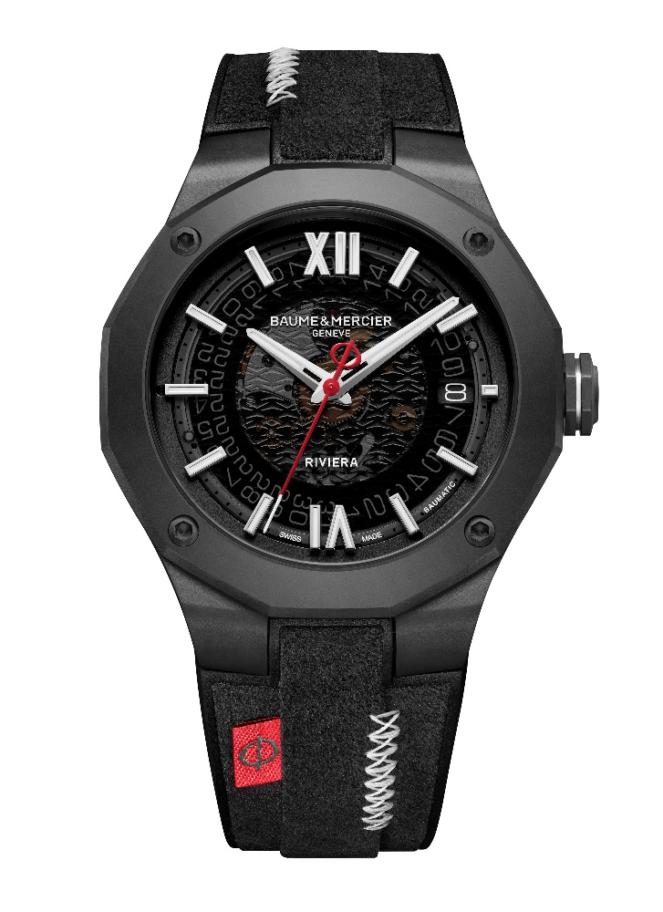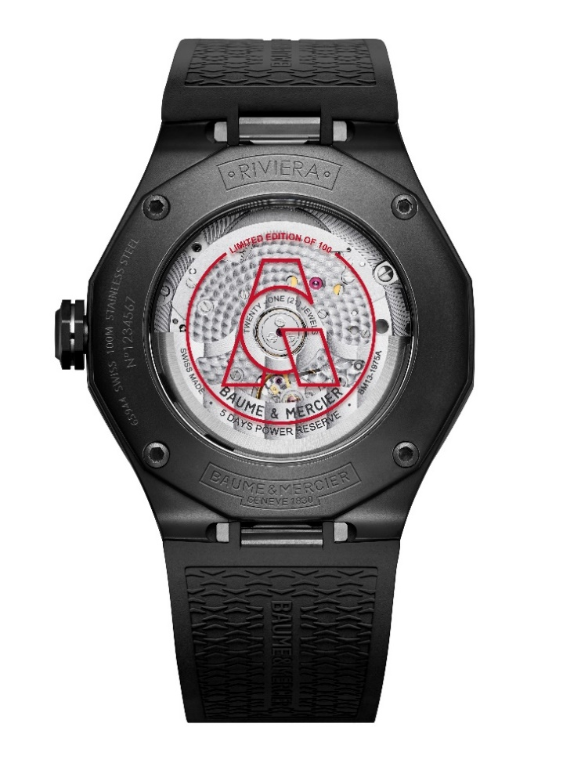
Les prouesses techniques du mouvement Baumatic

Ce garde-temps aux finitions sophistiquées est doté du mouvement manufacture Baumatic. Ce calibre de haute technicité est un gage de fiabilité, de précision et de confort. D’une durabilité attestée, il est résistant aux champs magnétiques du quotidien jusqu’à 1 500 Gauss. D’une grande précision et d’une fréquence de 4Hz (28 800 vph), il offre une autonomie remarquable grâce à sa réserve de marche de 5 jours (120 heures). Une étanchéité jusqu’à 10 ATM (approximativement 100 m) parfait ses atouts techniques.

Comme tous les modèles Baumatic, il bénéficie d’une extension de garantie de 6 ans, s’ajoutant aux 2 ans de garantie internationale standard. Pour ce faire, il suffit d’activer l’extension en s’inscrivant, dans les 60 jours après l’achat, sur le site de Baume & Mercier : www.baume-et-mercier.com.

Riviera M0A10789

Le cadran lumineux en saphir fumé gris dévoile subtilement le décor vagues en décalques transparentes caractéristiques de la Collection Riviera. Dans une alternance chromatique accentuée, les chiffres romains et les index rivés sont rhodiés et recouverts de Superluminova blanc (émission bleue). Les aiguilles des heures et des minutes sont rhodiées, facettées, et également enduites de Superluminova blanc (émission bleue). L’aiguille des secondes tranche par sa finesse et sa couleur rouge vif. Une ouverture élargie à 3h laisse apparaître la date.

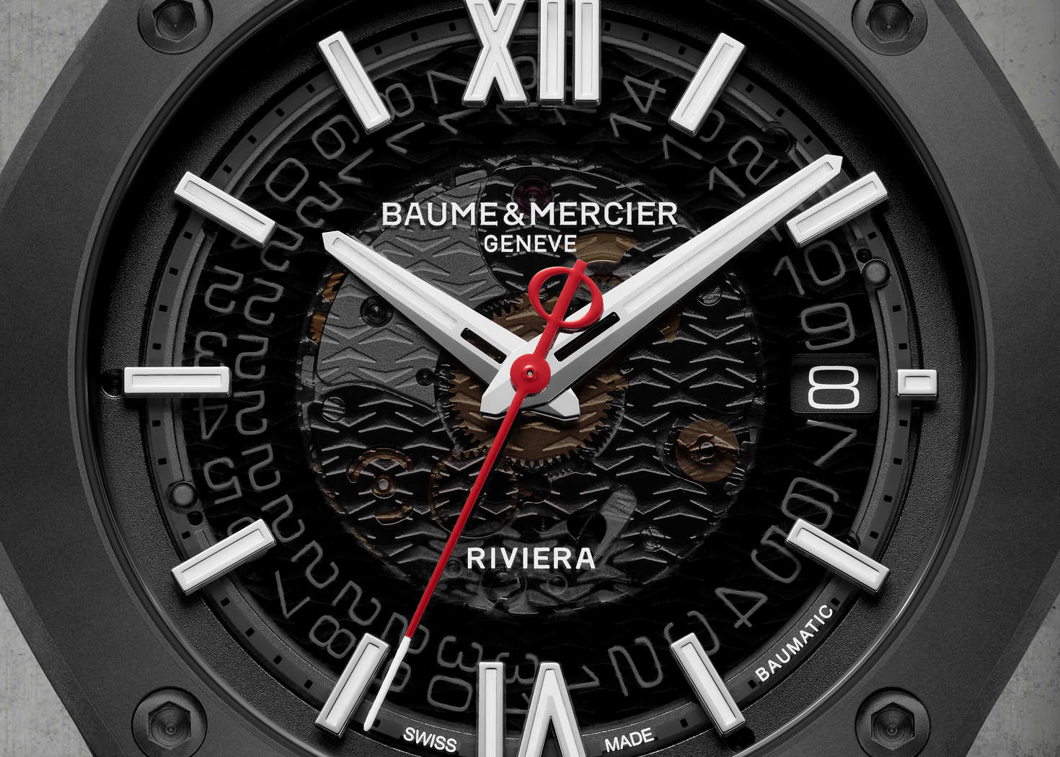

De 42 mm de diamètre et 10,6 mm d’épaisseur, l’iconique boîte dodécagonale de la Riviera est en acier-ADLC microbillé. Une glace saphir inrayrable traitée antireflet sur les deux faces la protège. Fixée par quatre vis en acier-ADLC, la lunette est en acier-ADLC microbillé. Le fond dodécagonal est lui aussi fixé par quatre vis et présente une glace saphir laissant apparaître le mécanisme horloger. La couronne octogonale libre est en acier-ADLC microbillé et porte le logo Phi embossé en rouge et filet acier.

Le mouvement manufacture automatique Baumatic révèle de magnifiques ponts finition perlée, une platine sablée et colimaçonnée et une masse oscillante ajourée avec décors "Côtes de Genève" et colimaçonnés. Ce garde-temps dispose d’une réserve de marche de 5 jours (120 heures), d’une fréquence de 4Hz (28,800 vph) et d’une étanchéité de 10 ATM (approximativement 100 m).

Très original, le bracelet intégré est en caoutchouc et en alcantara noir avec surpiqures blanches et mise sur le concept de superposition de couches pour créer un aspect moderne et différent. Interchangeable, il se retire et se replace grâce à un moyen très fiable et robuste permettant de changer le bracelet sans outils. En acier-ADLC microbillé, sa boucle triple déployante dispose de poussoirs de sécurité et d’un réglage d’aisance.

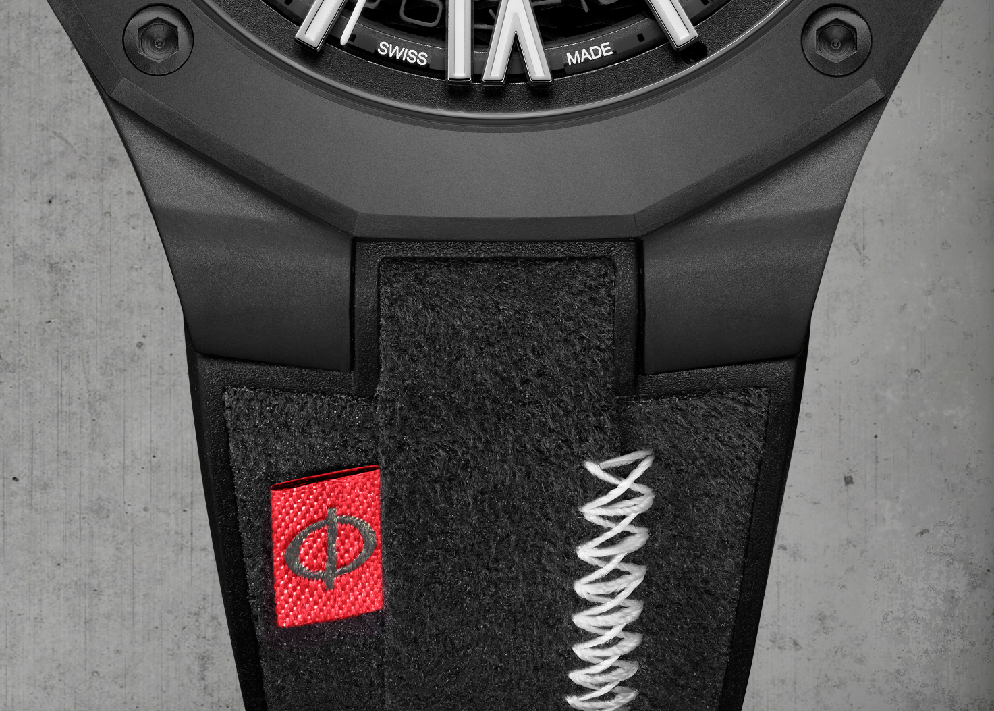

Cette expression de la Riviera est un hommage émouvant au temps. Il est précieux pour Baume & Mercier et pour Aurélien Giraud. Le maîtriser pour aller toujours plus loin est un défi de tous les instants. Leur passion et leur expertise communes est au cœur de ce garde-temps intense et éclatant.

INFORMATION:

Modèle : Riviera 10789
Disponibilité : Juin 2024

A PROPOS DE BAUME ET MERCIER :

Née en 1830, au cœur du Jura Suisse, la Maison d’Horlogerie Baume & Mercier bénéficie d'une renommée internationale. De ses ateliers au cœur du Jura Suisse, à son siège basé à Genève, la Maison offre des garde-temps de la plus haute qualité à ses clients. Portée par un équilibre complémentaire entre parti-pris design autour de la forme et innovation horlogère au service du client, la Maison Baume & Mercier continue de marquer l’histoire de l’horlogerie en perpétuant ce savoir-faire design et horloger propre à la Maison. Un savoir-faire en droite lignée de la rencontre de ces fondateurs William Baume & Paul Mercier, alliant classicisme et créativité, tradition et modernité, élégance et caractère, et plus que jamais contemporain.

www.baume-et-mercier.com

